2021第四屆 UT OPEN 北市大羽球公開賽
競賽規程
- 活動宗旨：
延續2019 UT OPEN北市大羽球公開賽與本校常居世界羽球球后戴資穎同學創造前所未有之體壇知名度，特辦理「2021第四屆 UT OPEN北市大羽球公開賽」，藉以行銷宣傳本校運動競技專業形象，並響應政府提倡全民運動，推廣基層羽球運動，提升羽球運動水準。
- 單位介紹：
- 指導單位：教育部體育署、臺北市政府體育局、中華民國大專院校體育總會
- 主辦單位：臺北市立大學、臺北市立大學休閒運動管理學系(臺灣休閒運動管理協會)
- 承辦單位：臺北市立大學活動與賽事企劃社
- 協辦單位：臺北市立大學休閒運動管理學系系學會
- 媒體單位：緯來體育台、民視新聞
- 競賽資訊：
  - 比賽日期：2021年05月15日(星期六)至05月16日(星期日)
  - 比賽地點：臺北市立大學天母校區體育館(臺北市士林區忠誠路二段101號)
  - 交通資訊：請詳見附件一。
  - 比賽組別：
    - 趣味親子組
    - 公開組：男單、男雙、女單、女雙、混雙
    - 社會壯年組：男單、男雙、女單、女雙、混雙
    - 社會青年組：男單、男雙、女單、女雙、混雙
    - 大專組：男單、男雙、女單、女雙、混雙
    - 國高中組：男單、男雙、女單、女雙、混雙
    - 國小三年級組：男單、男雙、女單、女雙
    - 國小四年級組：男單、男雙、女單、女雙
    - 國小五年級組：男單、男雙、女單、女雙
    - 國小六年級組：男單、男雙、女單、女雙
- 報名資訊(採全面網路報名)：
  - 報名日期：2021年01月20日(星期三)至2021年03月20日(星期六)止。
※早鳥送好康：至2月7日(星期日)前報名且繳費完成，可獲得2021第四屆UT Open北市大羽球公開賽原創Line貼圖
報名費用：
組別 | 報名費(單位：新台幣)
國小三年級組、國小四年級組  國小五年級組、國小六年級組 | 單打：500元  雙打：700元
國高中組、大專組、青年組  壯年組、公開組 | 單打：600元  雙打：900元
趣味親子組 | 800元
※報名費用包含紀念毛巾、獎狀、獎品、場地活動及保險等費用。
※請於報到時繳交附件二健康聲明書並領取2021年紀毛巾乙件(出示身分證件方可領取，每人限領取乙件)。
  - 報名資格：
    - 凡熱愛羽球人士皆可報名參加，每人限報2組。
    - 社會壯年組：35歲以上，含35歲；社會青年組：35歲以下。
    - 親子組：孩子限國小四~六年級；家長不限。若報名組數未達十組，將不開賽。
    - 大專體總公告之不得參加一般組之球員限報公開組，空中大學不得報名大專組。
    - 國小組高年級不能降組打中低年級，中低年級可以跨組打高年級。
    - 社會壯年組可以跨組打社會青年組，社會青年組則不可以跨組打社會壯年組。
    - 女生不可報男生組；男生不可報女生組。
  - 報名方法及流程：(報名隊數上限為700組)
    - 請先詳閱報名簡章，確認符合報名資格，且願意遵守所有規範。
    - 於線上填寫報名資料。
※報名網址：
繳交報名費用。(請注意帳號及戶名填寫是否正確）
- 帳號：(中華郵政700) 0002050-0309259
- 戶名：臺北市立大學活動與賽事企劃社柯雅瑄
※須於報名起七日內繳交報名費用，請參賽選手注意繳費期限。
※報名截止日期2021年03月20日後三日內可接受取消報名且退費，但須酌收行政手續(含轉帳)每筆報名資料50元，超過三日後數不退費。
    - 將匯款單收據或轉帳交易明細表(照片檔)私訊至主辦單位FB粉專，並與小編確認是否報名成功。
※北市大羽球公開賽UT OPEN：
https://www.facebook.com/utopen2021/
※謝絕無摺存款。
※若須開立收據，請至粉專「收據申請表」網址填寫，若未填寫恕不接受補發。

- 競賽方式：
  - 比賽用球：YONEXAS-20比賽級羽毛球
  - 本比賽採用2020年中華民國羽球協會公佈之羽球規則。
  - 比賽皆採單局21分制。(雙方得20分平分時加分，最多加至30分)，11分交換場邊。
  - 本次比賽為混合賽制；預賽採用循環賽，複決賽則為單淘汰賽。
  - 採循環賽時，積分算法如下：
    - 勝1場得 2 分，敗 1 場得 1 分，棄權 0 分，積分多者為勝。
    - 兩隊積分相等，兩隊之間勝者為勝。
    - 三隊以上積分相等，以該相關隊比賽結果依下列順序判定。
      - (勝分和) ÷ (負分和)之商，大者為勝。
      - 由裁判長抽籤決定之。
- 獎勵辦法：
  - 各組參賽人(隊)數達八隊以上(含八隊)，取前二名頒發獎品及獎狀。
  - 各組參賽人(隊)數達十二隊以上(含十二隊)，取前三名頒發獎品及獎狀。
※成績證明申請補發，每份酌收工本費100元。
※詳細獎品將於粉絲專頁公告，請參賽選手敬請密切關注。
- 選手須知：
  - 錄取資格：以完成報名流程之手續為基準。
  - 公開抽籤與賽程公佈：
    - 本次大會之賽程一律採用電腦亂數抽籤。
    - 賽程將於2021年04月24日（星期六）公布於臉書粉絲專頁。
    - 抽籤後不得再更改球員名單。
  - 注意事項：
- 各組別若未滿八人（隊）報名，將取消該組別賽程或與其他組別合併。
- 參加比賽應攜帶證明身份相關文件，或附有照片且蓋有學校印鑑之在學證明，以備查詢，若提不出證件者，請提出可辨識身份之證明（含網路即時傳輸之證明），否則裁判可判其棄權。
- 如有冒名頂替者，除取消其比賽資格外，該人（隊）以棄權論。
- 凡中途無故棄權退出比賽，則取消其後續賽程資格，成績不予計算，以後之出賽權亦予取消。
- 參賽球員逾比賽時間五分鐘不出場者以棄權論。棄權後之其他賽程不得再出賽（時間以大會所掛時鐘為準）。如遇賽程提前時，請依大會廣播出賽，如有特殊事故得依賽程表時間出賽，並不宣判棄權；但如遇賽程拖延，經大會廣播出賽三分鐘內仍未到場比賽者，即宣判棄權，不得異議。
- 比賽如遇撞場或連場，給予10分鐘休息，並請務必於賽前告知競賽組，以便調整。
- 本次比賽已投保公共責任意外險，如需個人意外險請自行加保。
- 如遇天災等不可抗力之因素，大會將臨期於臉書粉絲專頁公告相關因應措施，屆時請選手注意。
- 比賽時如遇特殊事故必須改期或補賽時，得由大會競賽組宣布，各參加隊伍必須遵守。
- 不服從裁判及裁判長之判決及不遵守大會規定者，得取消其比賽資格。
- 上述如有大會未盡之事宜，主辦單位保有終更改之權利。
  - 申訴規定：
    - 對球員身份有疑議時應於球賽開始雙方列隊時提出，經雙方檢查身份證件，如有不符者則取消參賽資格，已賽部分均不計。
    - 如有抗議事件，除當場口頭抗議外須於事實發生後三十分內具正式抗議書經教練簽章，送大會審查。並繳交保證金新台幣貳仟元整，以大會之判決為終結，不得再抗議。若抗議成立，保證金退回，不成立保證金沒收，不得異議，抗議時間內球賽不得停止。
    - 年齡問題:有疑議時應於球賽開始前向大會提出：
      - 社會組：查驗附有照片之身份證明正本或護照。
      - 國小組：查驗附有照片之學生證(如無，請向註冊處申請就讀年級證明並黏貼照片加蓋校方戳章) ，如有不符者則取消參賽資格，已賽部分均不計。
- 聯絡方式
- Facebook粉絲專頁：北市大羽球公開賽UT OPEN
※網址：https://www.facebook.com/utopen2021/
- 聯絡人：
職稱 | 姓名 | 聯絡方式
總召 | 柯雅瑄 | 手機：0928260558  E-mail：2021utopen@gmail.com
賽務組 | 李安珆 | 手機：0988154160  E-mail：2021utopen@gmail.com

附件一
交通資訊
【交通位置圖】
※ 方式一：搭乘捷運淡水線→士林捷運站，步行至士林官邸(中山)公車站，搭乘279、203、285、606、685、646路公車→啟智學校站，步行至天母校區
※ 方式二：搭乘捷運淡水線→士林捷運站，步行至捷運士林站(中正)公車站，搭乘紅12路公車→啟智學校站，步行至天母校區
※ 方式三：搭乘捷運淡水線→芝山捷運站，步行至忠誠公園公車站，搭乘紅12、279、203、285、606、685、646路公車→啟智學校站，步行至天母校區
※ 方式四：搭乘捷運淡水線→芝山捷運站，步行至捷運芝山站(福華)公車站，搭乘616路公車→啟智學校站，步行至天母校區

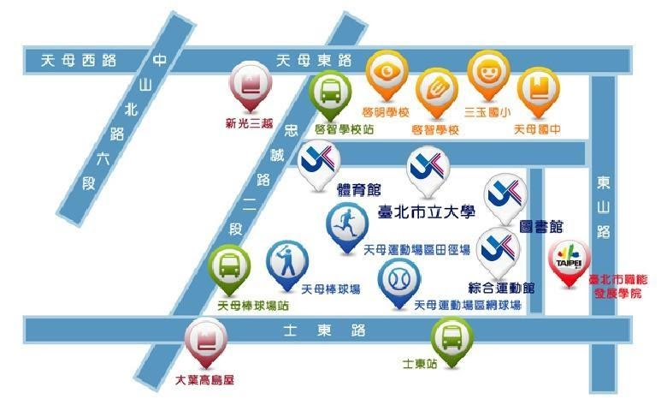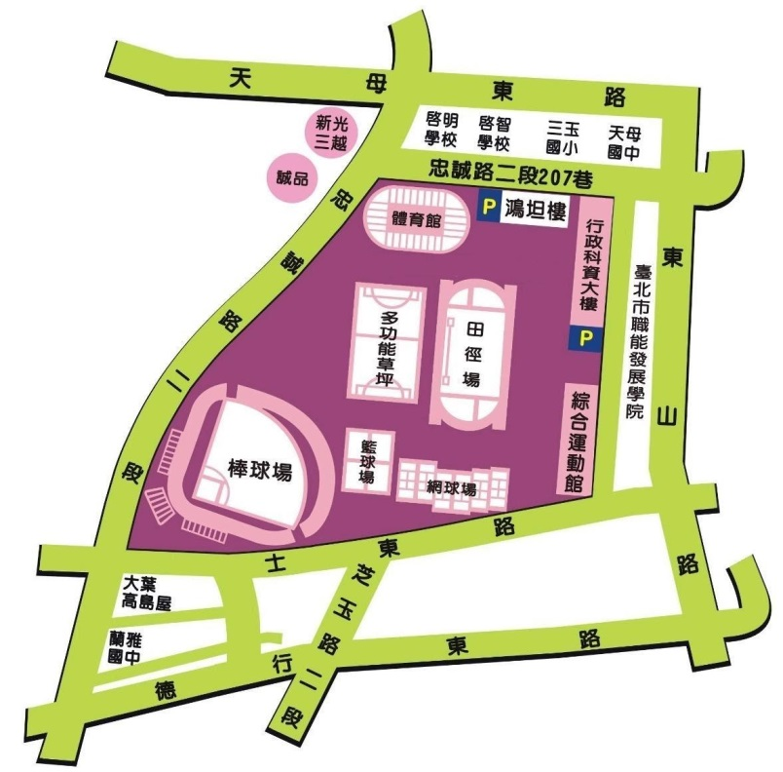
附件二
2021北市大羽球公開賽防疫健康聲明書

